2017年公开招聘事业编制工作人员体检结果公告
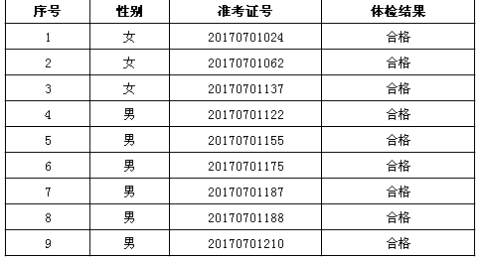
需要补检、复查及进一步检查人员名单
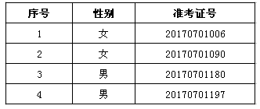
注：补检、复查及进一步检查时间另行通知

